**Перший рівень**— відпрацюй навички на базовому рівні.

1. В Google docs створи 5 тест-кейсів для функціонального тестування сайту <https://automoto.ua/uk/> (5 найбільш пріоритетних тестів). *Посилання на документ додай до ЛМС.  
  
Номери 15-19 в розділі тест кейси за посиланням нижче:*<https://docs.google.com/spreadsheets/d/1nxDa30w88CDuKE-7CkDSWXNUXTTH91mikoGhF4Q97W8/edit#gid=0>

2. За допомогою <https://reqbin.com/> протестуйнаступні методи API [Reqres](https://reqres.in/" \t "_blank):

* LIST USERS  
    
  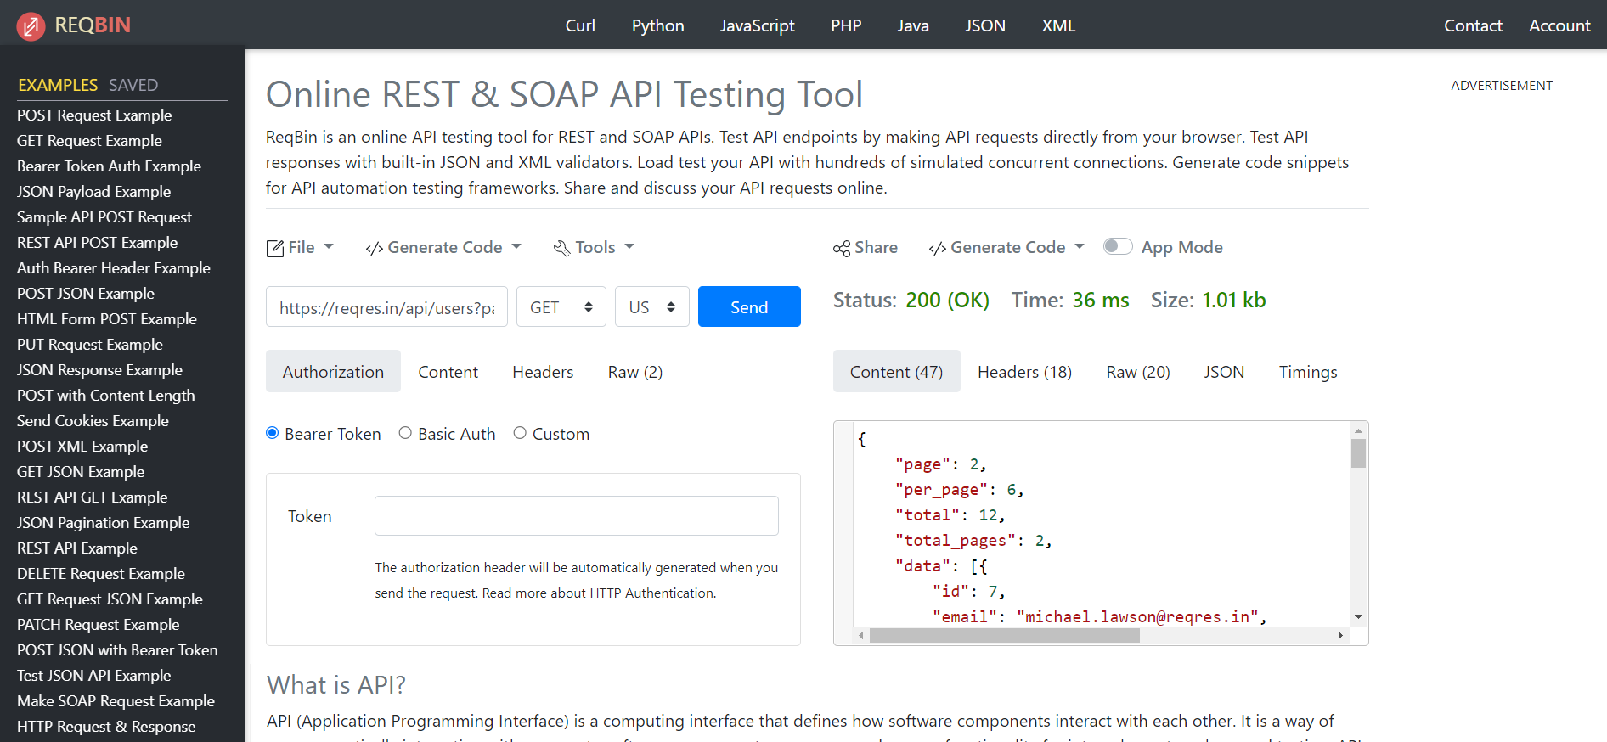
* SINGLE USER  
    
  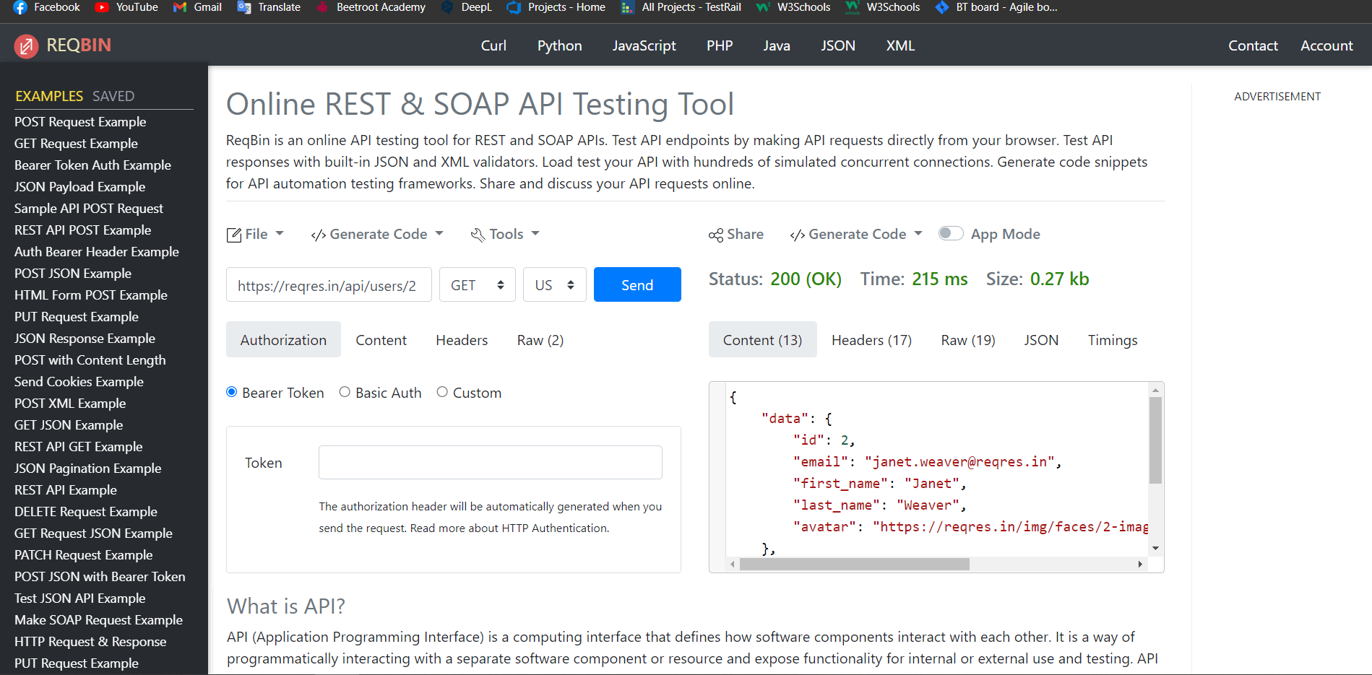
* CREATE  
    
  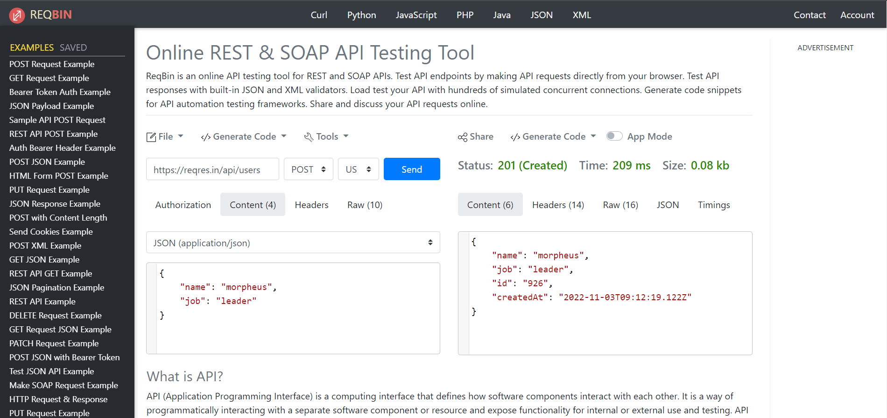
* UPDATE (PUT)  
    
  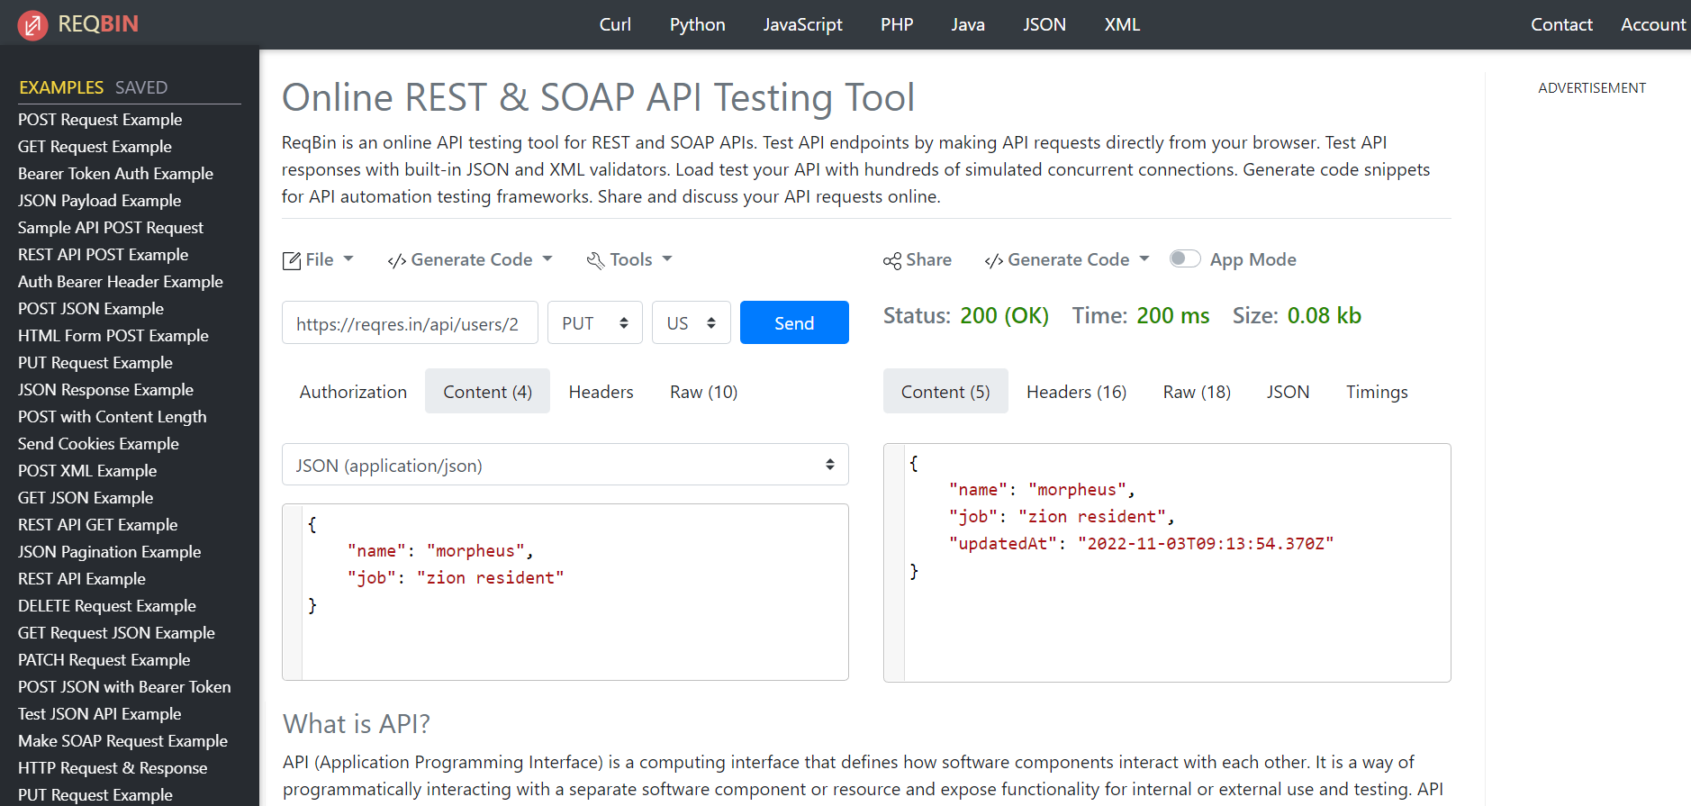
* UPDATE (PATCH)  
    
  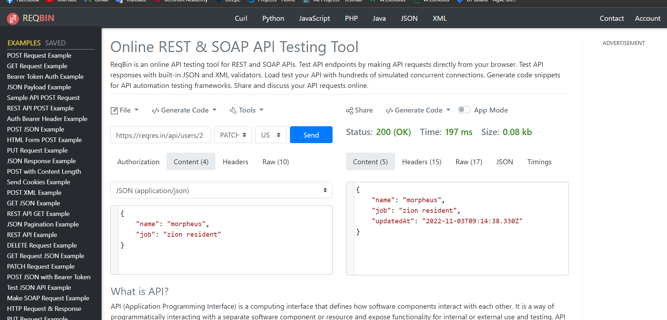
* DELETE  
    
  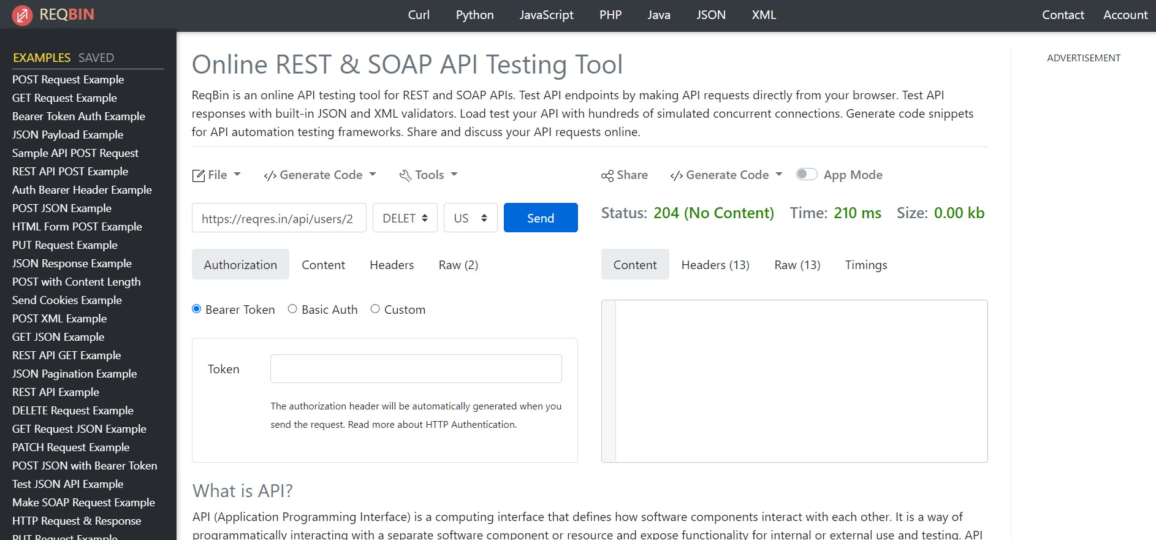
* REGISTER – SUCCESSFUL  
    
  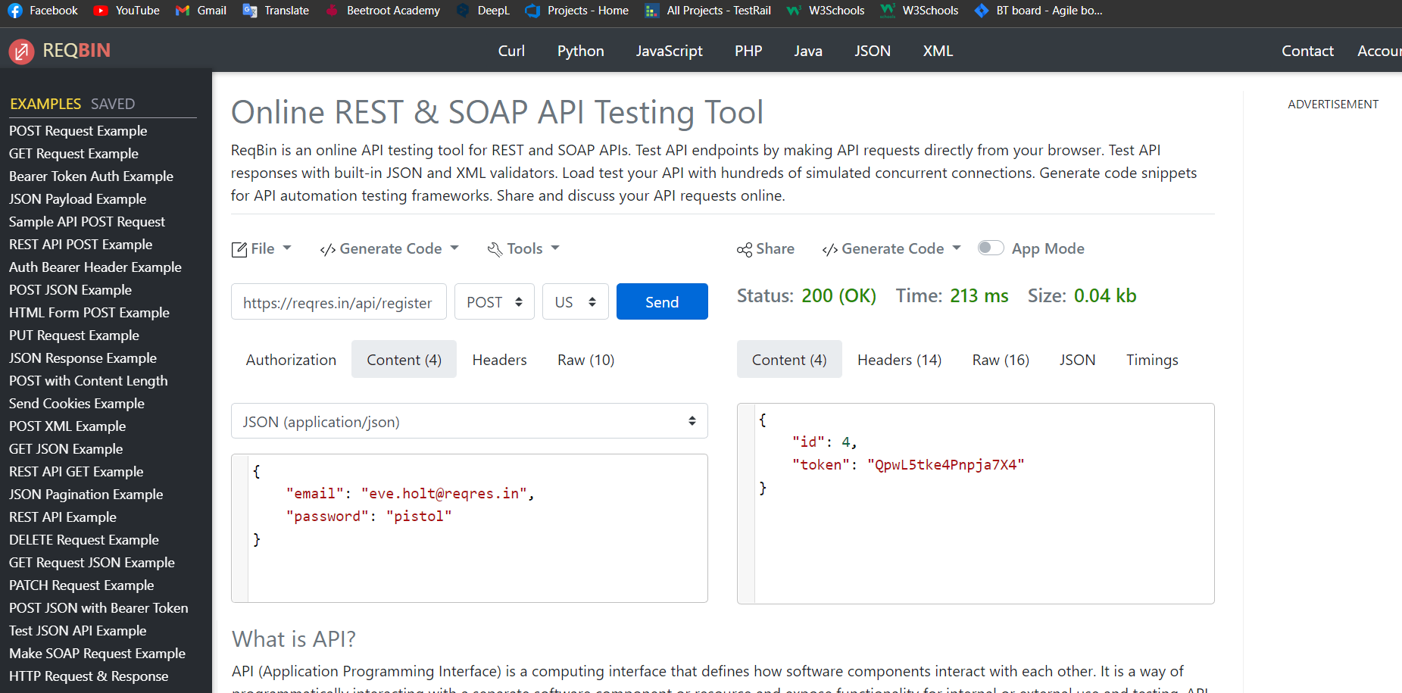
* LOGIN - SUCCESSFUL

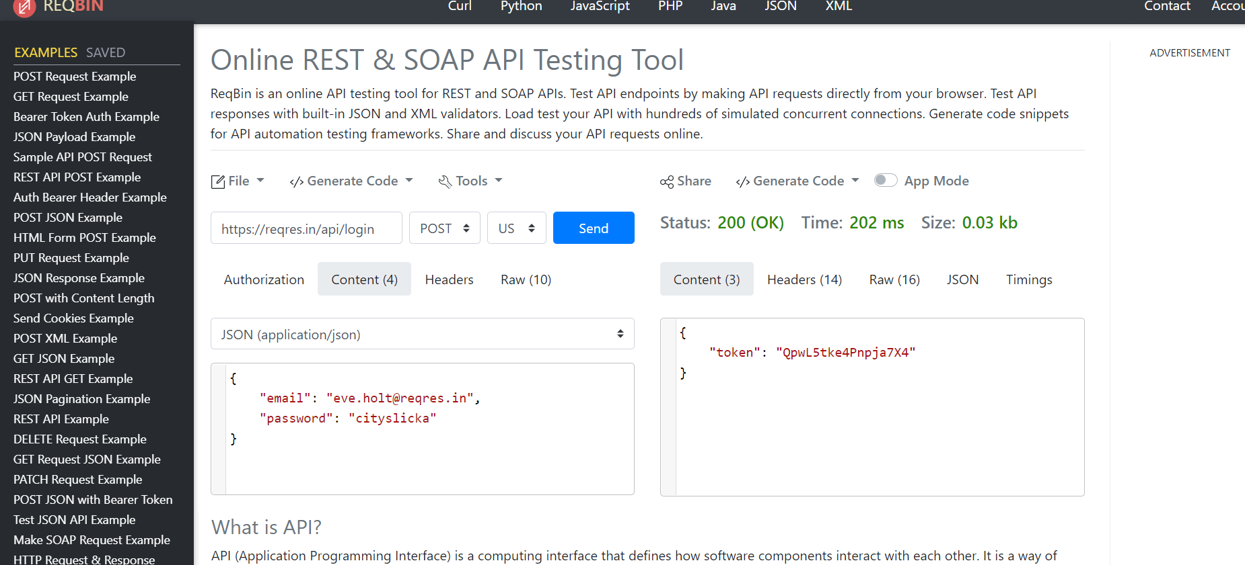  
  
 

**Другий та третій рівні разом**— детальніше заглибся в практику.

1. Використовуючи <https://reqbin.com/>, відправ по одному валідному запиту для кожного методу в [GO REST](https://gorest.co.in/) (**/users** endpoint).  
  
GET  
  
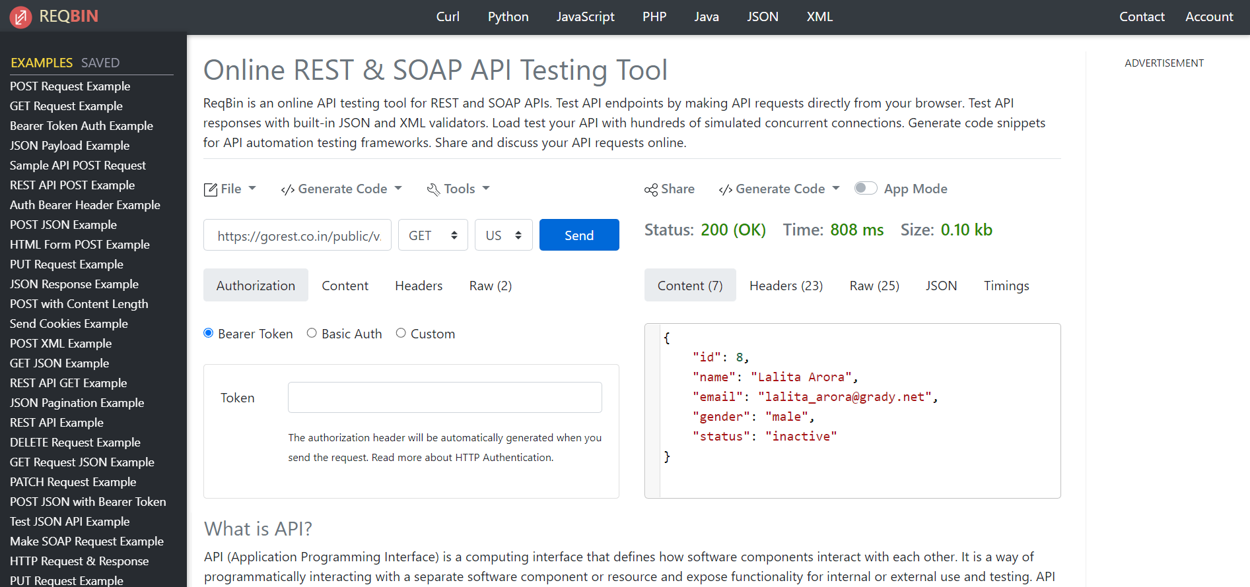  
  
POST (в мене 422 помилка, вставив токен, вибрав метод, вставив ендпоінт, і нічого не получається)  
  
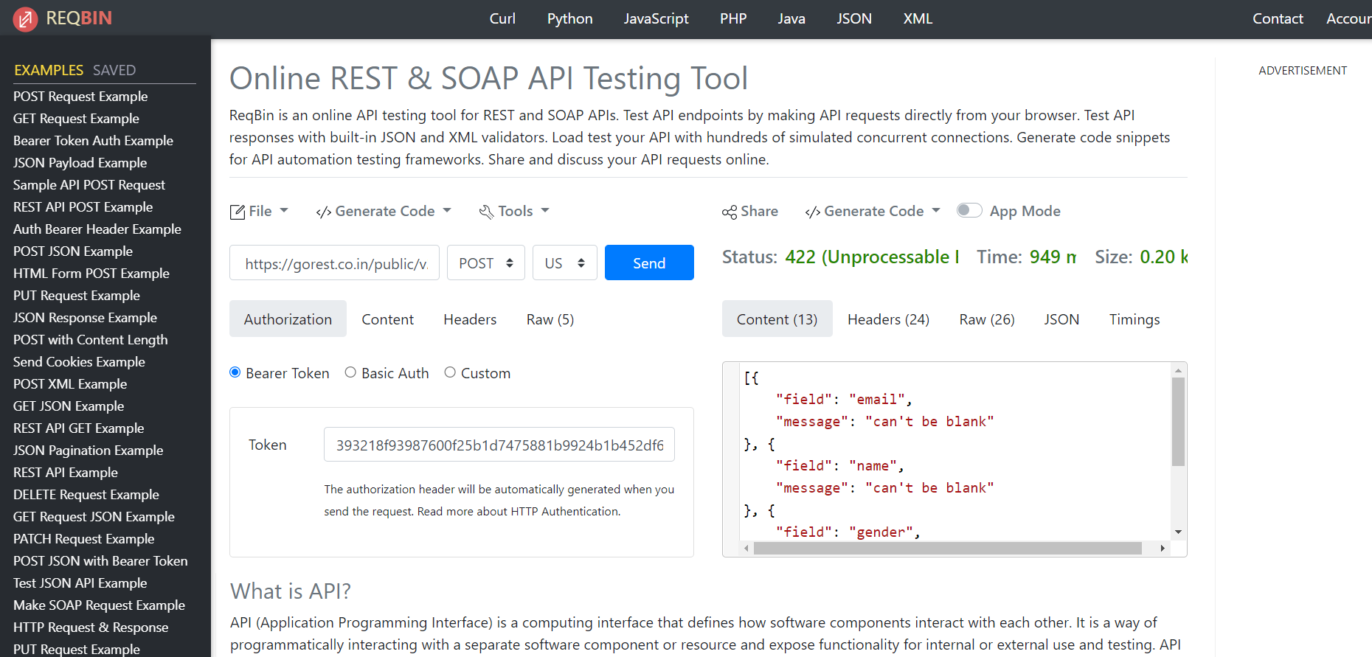  
  
  
  
PUT  
  
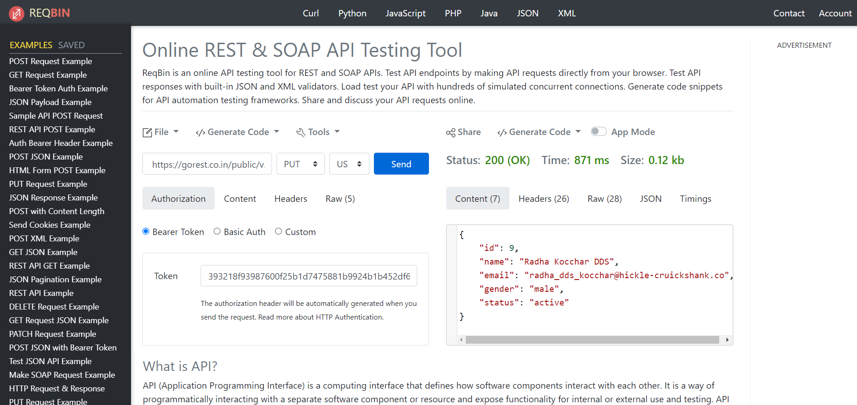  
  
DELETE  
  
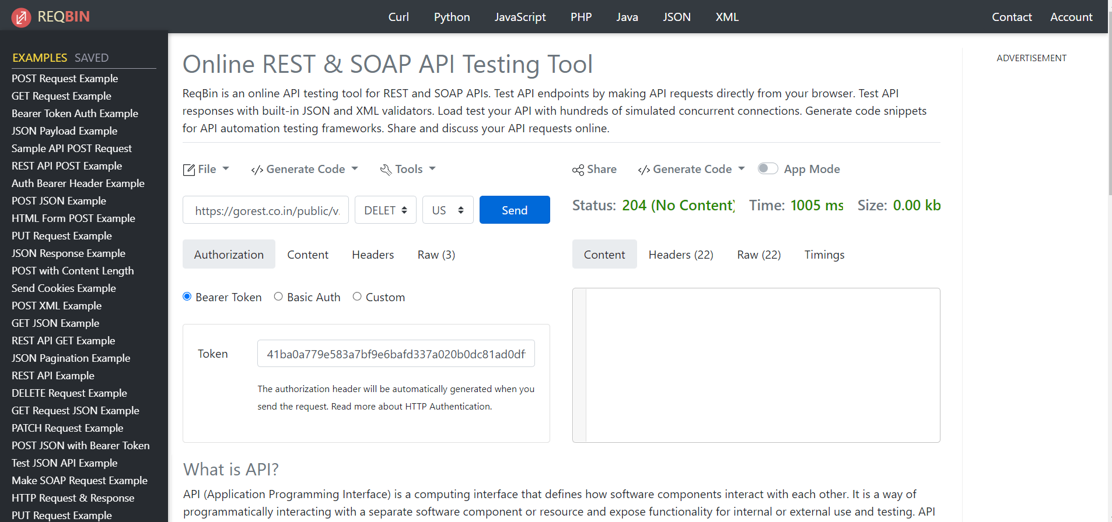

2.1. За відправки кожного запиту порівняй його деталі, введені у <https://reqbin.com/> і відображені в Developer Tools.